离散结构(A)卷参考答案
一、选择题（每小题2分）
题目 | 1 | 2 | 3 | 4 | 5 | 6 | 7 | 8 | 9 | 10
答案 | B、D | D；D | D | B | D | A | B | B | B | B、C

二、填空题（每小题 2分）
1、{0，1，2，3，4，6}； 2、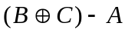 ；3、1； 4、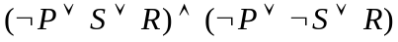； 5、1；6、{<1,1>, <1,3>, <2,2>, <2,4> }；7、{<a.b>,<a,c>,<a,d>,<b,d>,<c,d>}  I_{A} ；
8、
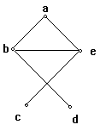
9、a ；a , b , c ,d ；a , d , c , b ；10、c;

三、证明 (40分)
  - 证：
“” 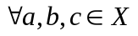 若 由R对称性知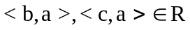，由R传递性得 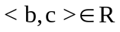
“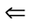” 若， 有 任意 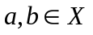，因 若  所以R是对称的。
若，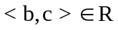 则 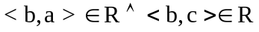  即R是传递的。 (10分)
  - 证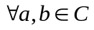，有 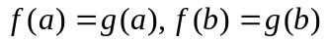，又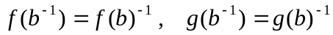 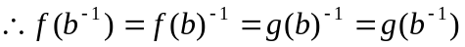
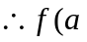★★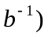
★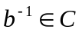 < C , ★> 是 < G₁ , ★>的子群。(10分)
  - 证：
①设G有r个面，则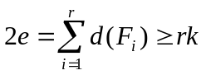，即 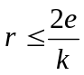。而 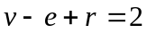故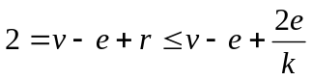 即得 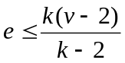。（8分）
②彼得森图为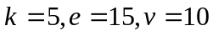，这样不成立，

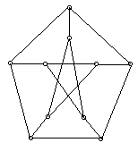

所以彼得森图非平面图。（3分）
  - 证明：
① P（附加前提）
②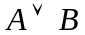 T①I
③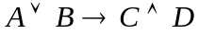 P
④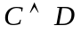 T②③I
⑤ T④I
⑥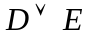 T⑤I
⑦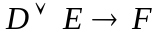 P
⑧ T⑥⑦I
⑨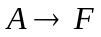 CP (9分)

四、计算 (20分)
1、10分
解：子群有<{0},+₆>；<{0,3},+₆>；<{0,2,4},+₆>；<{Z₆},+₆>
{0}的左陪集：{0}，{1}；{2}，{3}；{4}，{5}
{0，3}的左陪集：{0，3}；{1，4}；{2，5}
{0，2，4}的左陪集：{0，2，4}；{1，3，5}
Z₆的左陪集：Z₆ 。
2、10分
